ПОШАГОВАЯ ИНСТРУКЦИЯ
ПРОЦЕССА ПОДАЧИ ЗАЯВЛЕНИЯ ДЛЯ УЧАСТИЯ
В ДИСТАНЦИОННОМ ЭЛЕКТРОННОМ ГОЛОСОВАНИИ
на дополнительных выборах депутата Государственной Думы Федерального Собрания Российской Федерации
седьмого созыва по одномандатному избирательному округу
«Курская область ‒ Сеймский одномандатный избирательный округ №110»

Все, что требуется избирателю, чтобы стать участником дистанционного электронного голосования, где бы он ни находился, – это:
• подать заявление через личный кабинет на портале «Госуслуги» в период с 29 июля по 8 сентября 2020 года о желании проголосовать в электронной форме;
• получить подтверждение;
• проголосовать через личный кабинет на портале «Госуслуги» в период с 8.00 часов 11 сентября и до 20.00 часов 13 сентября 2020 года.
При голосовании в электронном формате так же, как и при обычном голосовании, гарантируется тайна голосования, то есть невозможность установить связь между персональными данными избирателя и результатом его волеизъявления.
При этом исключается возможность двойного голосования. Права принять участие в голосовании в общем порядке, то есть на избирательном участке, у избирателя, подавшего заявку для электронного голосования, уже не будет. Это возможно только при условии, если он заранее, не позднее 8 сентября, отзовет поданное заявление.

ШАГ 1
Зайти в личный кабинет портала «Госуслуги» (ввести логин и пароль)
ШАГ 2
Кликнуть по баннеру «Единый день голосования. Выбирайте как голосовать на портале Госуслуг!»
вверху станицы (Навести курсор на баннер, и кликнуть по нему правой кнопкой мышки)

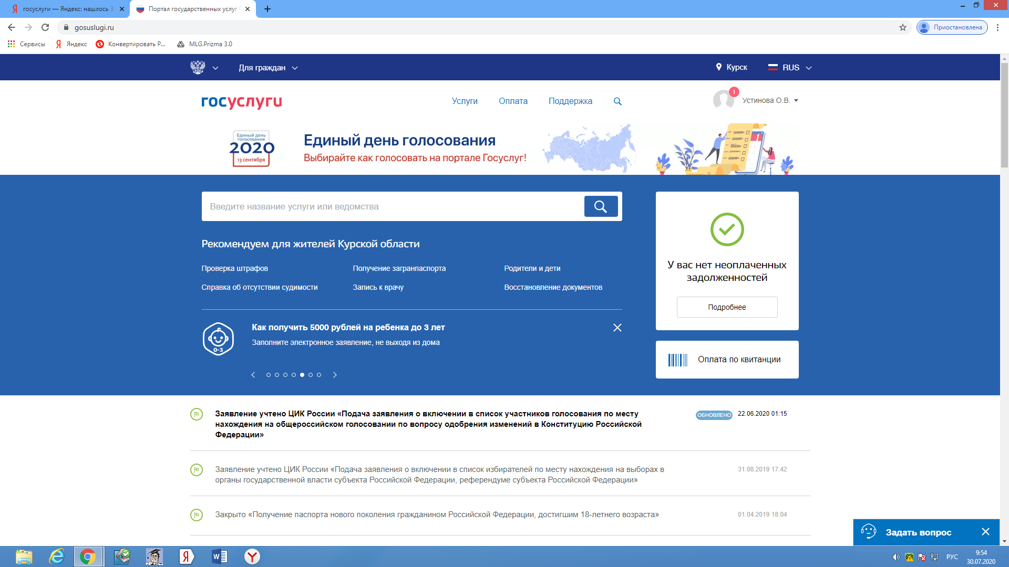

ШАГ 3
Попадаем на страницу
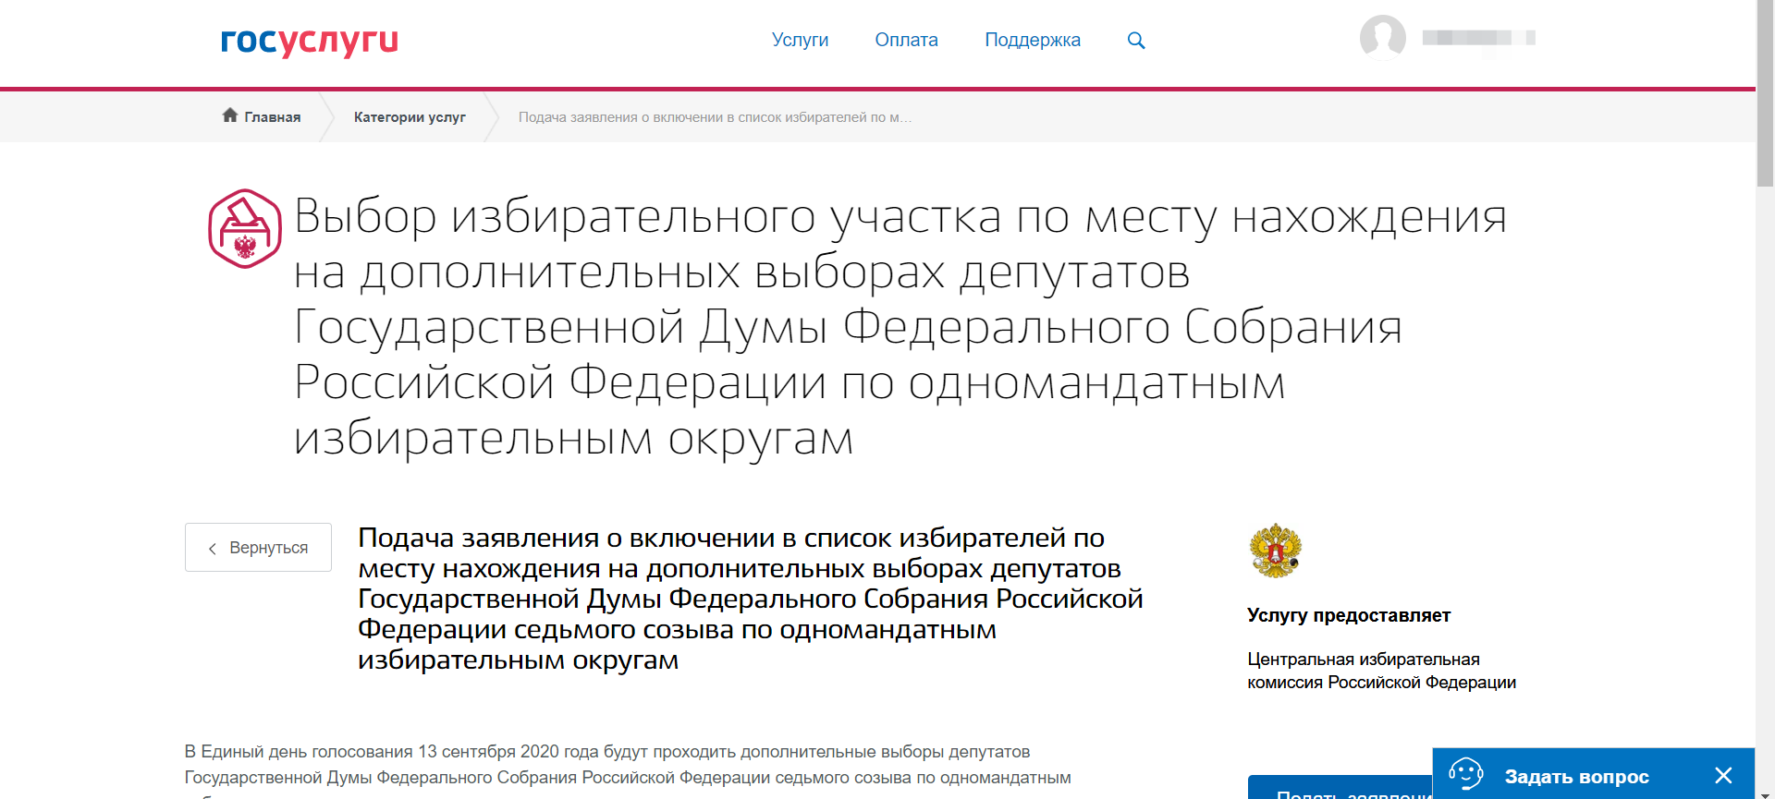

ШАГ 4
Прокрутить страницу до пункта «Выберите способ подачи заявления». Убедитесь, что выбран способ подачи «Онлайн через портал Госуслуг».
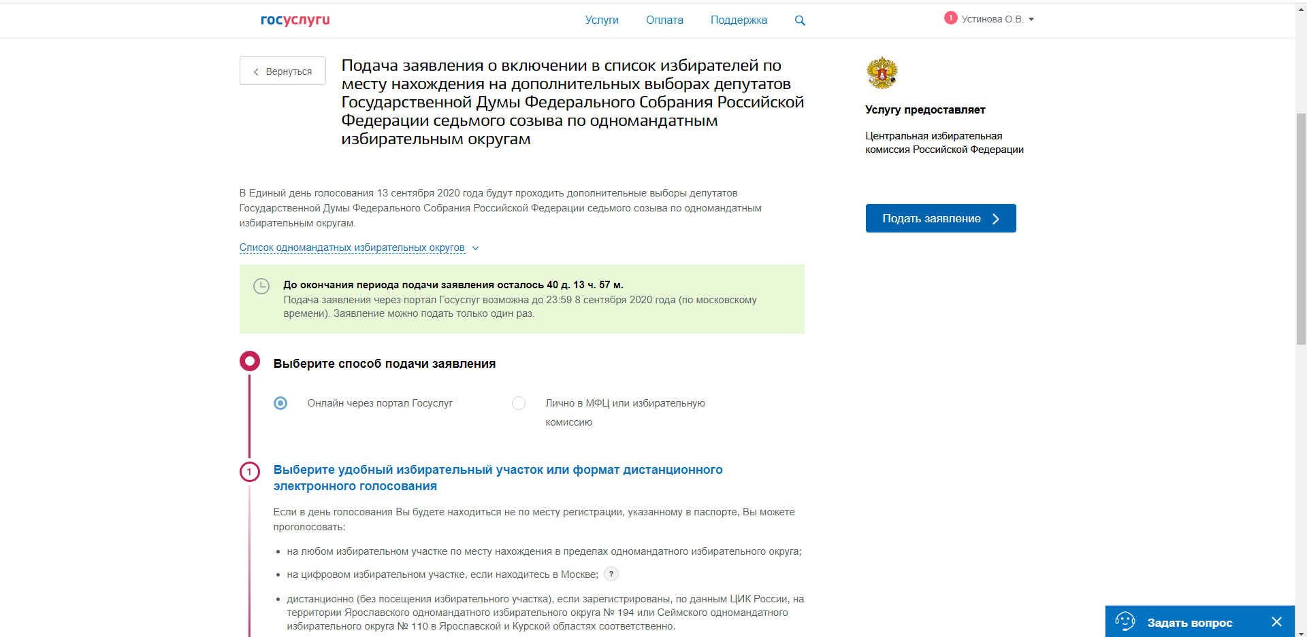

ШАГ 5
Кликнуть курсором мыши по строке «Выберите удобный избирательный участок или формат дистанционного электронного голосования»

ШАГ 6
Проверить свои персональные данные.
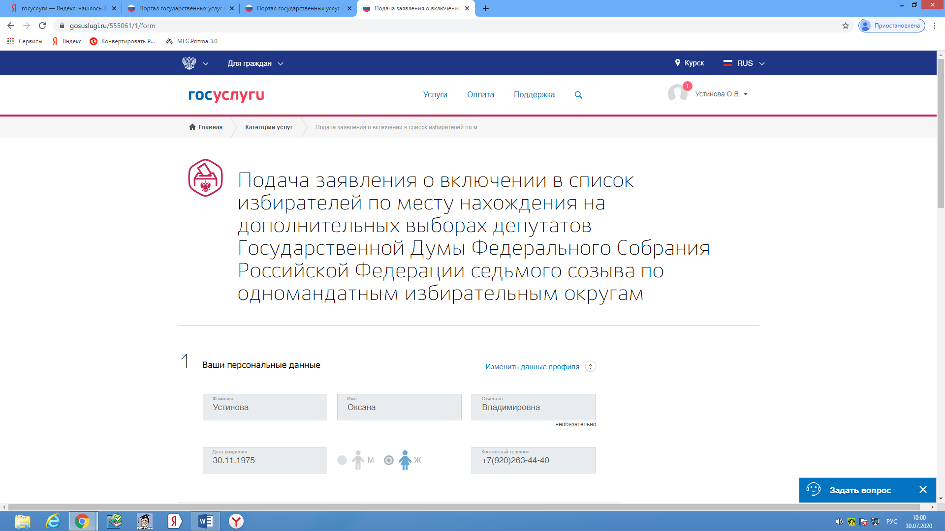
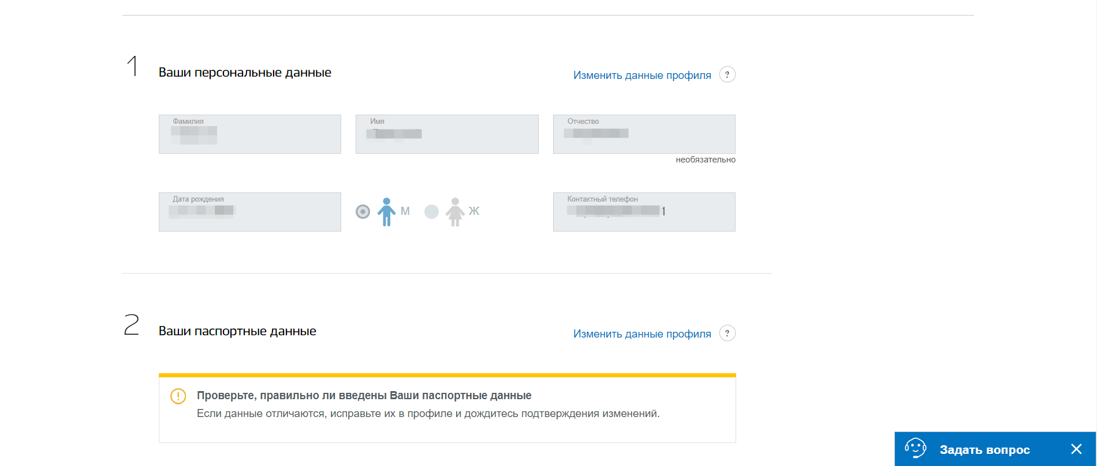

ШАГ 7
Проверить свои паспортные данные.
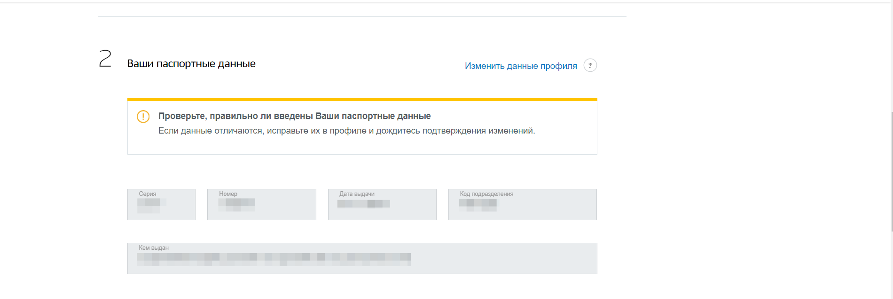

ШАГ 8
Выбрать тип подачи заявления и проверить адрес регистрации по месту жительства

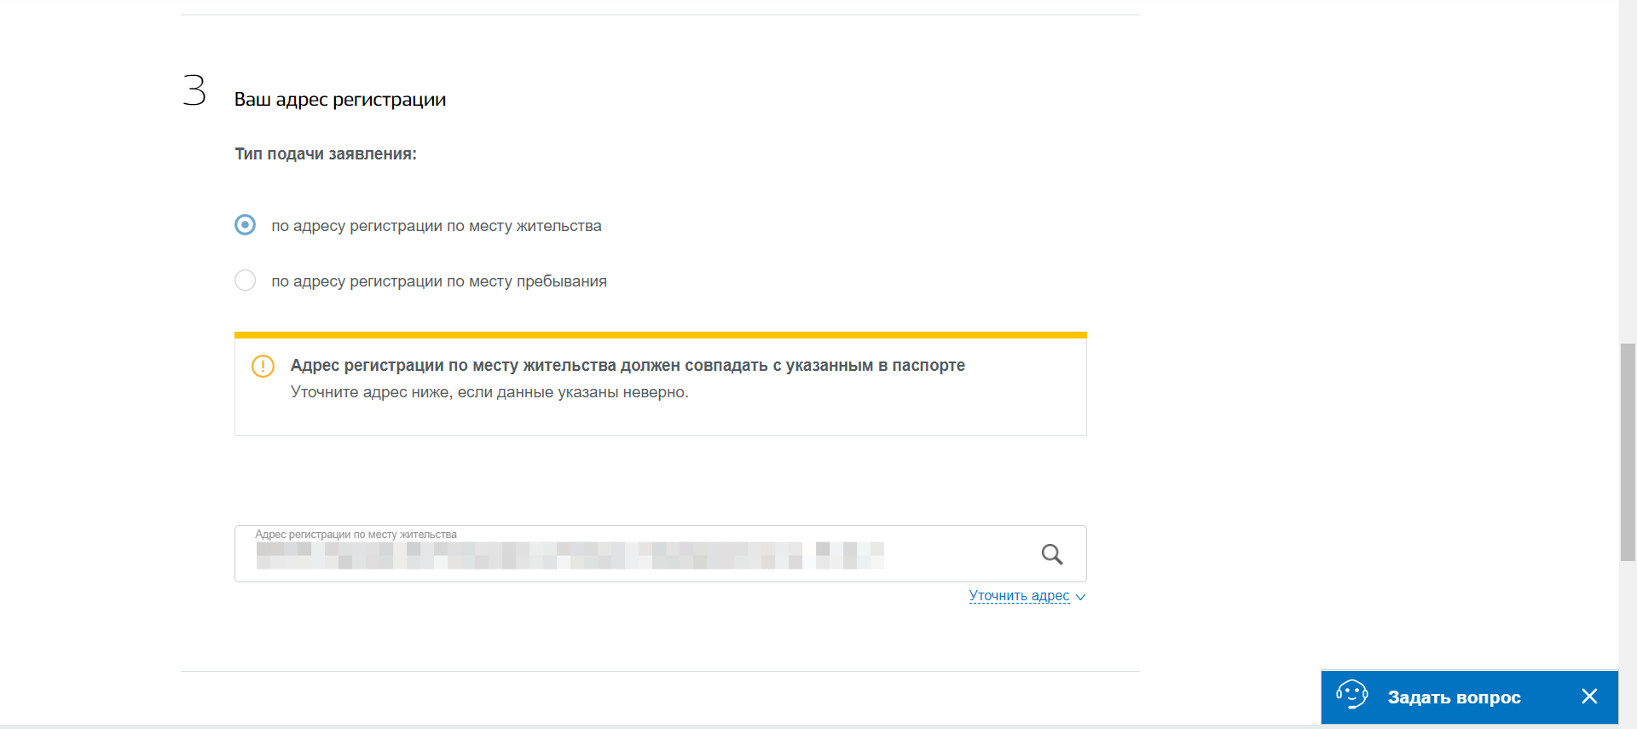

ШАГ 9
ВАЖНО!!! Выбрать удобный способ участия в голосовании – «Дистанционное электронное голосование (без посещения избирательного участка)

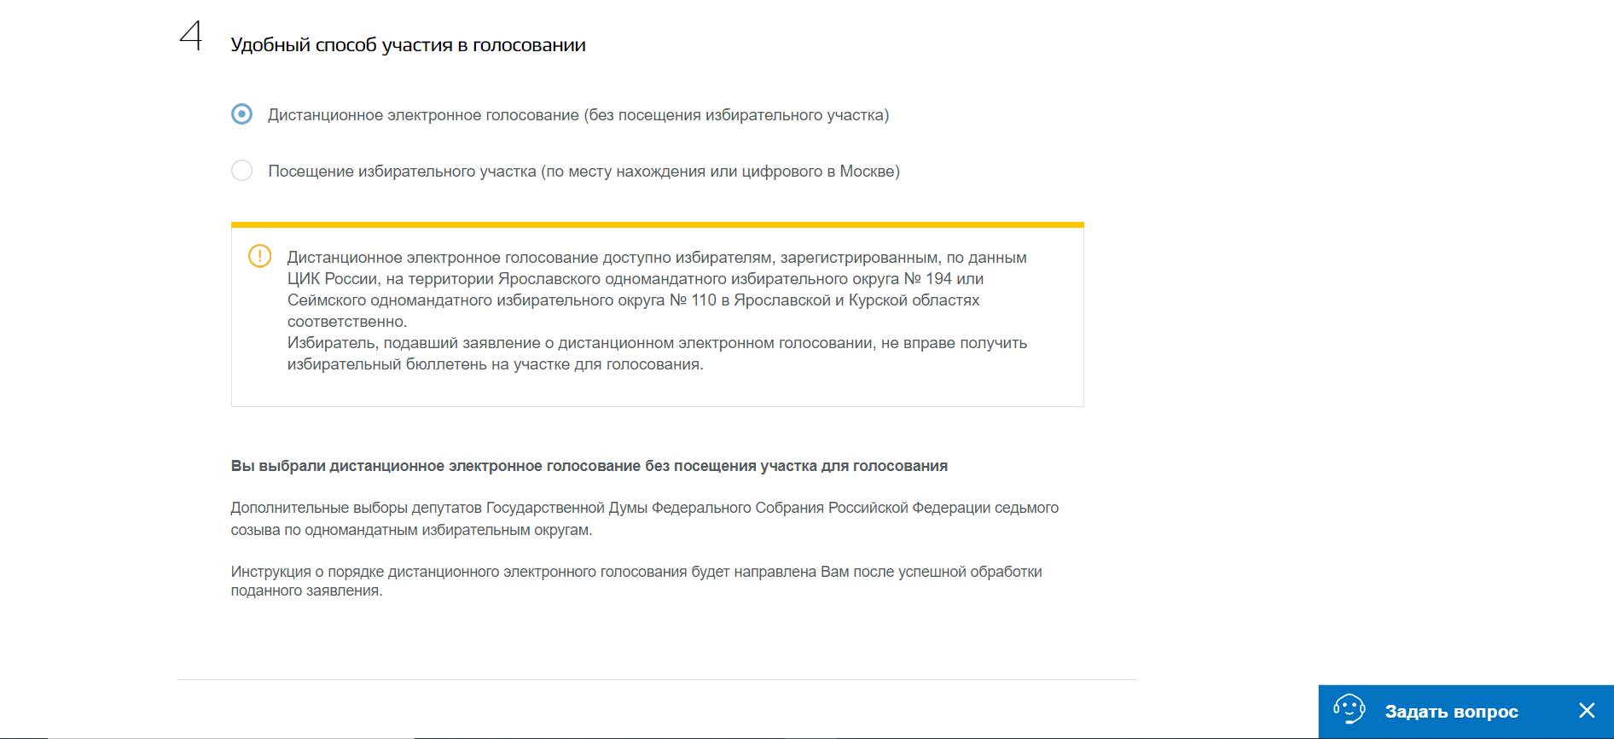

ШАГ 10
Поставить «Галочки» в необходимых полях и нажать «Подтвердить»

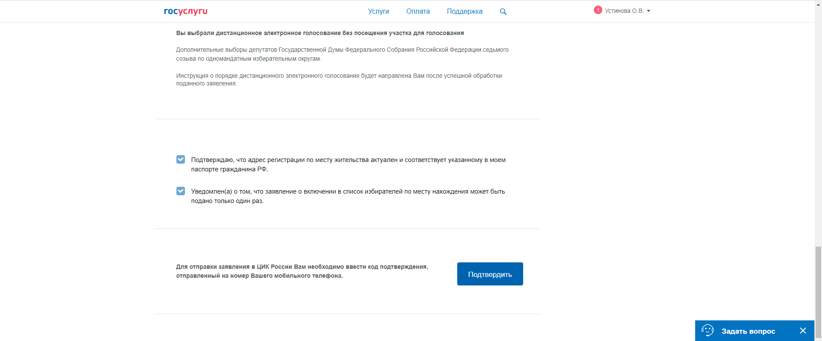

ШАГ 11
Подтвердить отправку заявления с помощью кода из сообщения, полученного на мобильный телефон

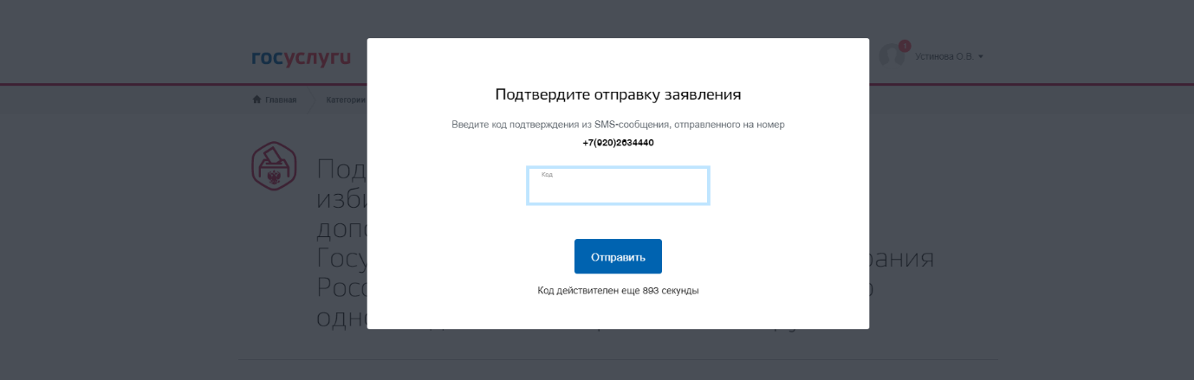

ШАГ 12
Следить за статусом заявления в личном кабинете на портале Госуслуг, по электронной почте и в мобильном приложении

